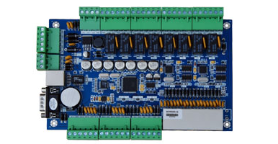

1.YHMJ网络门禁控制器
产品介绍：YHMJ网络门禁控制器是一种真正的基于TCP/IP网络的门禁控制器,可控制4个门的单向进出或2个门的双向进出。采用32位ARM系列为主处理芯片，内部运行RTOS实时操作系统和FAMS2存储管理系统，按照工业级技术要求设计的高性能门禁控制器。YHMJ网络门禁控制器不但拥有常用的门禁功能，例如：脱机运行、实时监控、照片显示、海量存储、灵活的权限设置、远程开门、多用户管理、批量和少量快速设置、方便查询、报表统计 格式修改和打印输出到Excel文件、卡＋密码、门长时间未关闭报警、非法卡刷卡报警、首卡开门、非法闯入报警、定时开门、电子地图 等功能。

应用领域：各大公司企业控制门、学校进出门、出租屋进出门等

性能特点：
1、真正的TCP/IP网络门禁控制；
2、支持跨城市，跨互联网，支持域名绑定；
3、全端口过流、过压、防雷保护；
4、双时钟电路设计，内置双开看门狗；
5、快速响应速度，在已存储10万张卡的基础上刷卡响应时间<0.3s；
6、开发式设计，兼容性强，可以和市场上各种品牌的读卡器和门锁配套使用
7、支持多种开门模式：常开、常闭、密码开门、刷卡开门、卡+密码、卡或密码、首卡常开、首卡启动、多卡开门、远程开门、开关控制、按钮开门等多种控制模式。
8、支持区域防尾随，区域最小保持人数
9、支持自由设置区域硬性反潜回和区域软性反潜回，支持互锁
10、支持临时卡功能，可以对卡的权限按时、按次进行设置
11、支持持卡人任意分组（部门），同一持卡人可以分属于多个组（部门）
12、控制器时间可以自动校准，时间精确到秒
13、支持在线巡更功能，支持巡更事件卡功能，实时显示各巡更点的当前状态
14、可灵活选择接入锁的类型：电插锁、磁力锁、阴极锁、灵性锁、道闸、三棍闸、电控锁
出门按钮可监测剪断和短路
15、多种告警，可分别设置是否启用：门开超时、非法闯入、胁迫进入、违反反潜回规则、支持出门按钮被剪、出门按钮短路、机箱被撬、机箱被拆等

技术参数：

▲处理器: ARM
▲操作系统: RTOS操作系统
▲存储: FAMS2
▲通讯接口: 10/100M自适应以太网口
▲联网距离: 无限制
▲持卡人数: 1万/2万/5万/10万
▲开门模式: 支持多种开门模式
▲刷卡响应时间: <0.3s
▲时间: 支持自动校时
▲历史记录: 1万/2万/5万/10万
▲防拆输入: 1路
▲防撬输入: 1路
▲额定电压: DC12V，可稳定工作电压范围：10~16V
▲额定电流: <0.2A
▲工作温度: -40 ~ +85℃
▲湿度: 0~90%
▲抗静电干扰: ≥15KV
▲掉电保护: 控制器在任何操作情况下面掉电都不会造成数据或硬件损坏
▲支持扩展: 支持远程在线升级

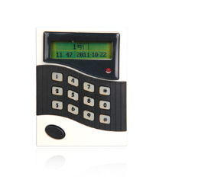
- 门禁考勤一体机YHMJ-518
产品概述：集密码键盘、汉显读头、单体门禁、考勤机、两门门禁控制器功能于一体。提供带按键或不带按键，电脑白或香槟色供客户选择。是能满足多方客户需求、性价比极高的新一代产品。
应用领域：企业一卡通管理系统；校园一卡通管理系统；机关单位一卡通管理系统；门禁安防管理系统；RFID仓储管理系统
性能特点：
所有输出输入端口防静电、防电源冲击；增强抗干扰能力、防死机设计；PCB板进行了防潮、防腐处理，能适应各种恶劣环境。
1个内置读卡器（EM或Mifare类型），2组W26接口，2组门磁输入，2组开门按钮输入，2组继电器输出，1组门铃接口和1组RS485通讯接口。
可重新定义IO接口。如：W26接口可定义为W26标准输出或输入；继电器可定向为门禁、电铃或报警输出；门磁可重定义为火警信号。
支持硬件的在线升级。
汉英双语菜单，使用方便
1、全中英文双语菜单界面，带背光；可显示刷卡人姓名和工号；
2、有公共短消息和个人短消息发布功能；
3、可设定16个报闹点，闹铃支持工作日选择；
4、带时钟修正参数，可确保实时钟长时间准确；
5、既可联网（最多255台），也可脱机使用。脱机时可通过键盘完成设备参数的设置；
专业门禁，功能强大
1、管制门数：2门，标准维根26接口，可挂接HID、Motorola等世界知名读卡器；
2、支持2500个持卡人，同时存储25000条刷卡和报警事件；
3、32个时间段/64个时间组/16个应用群组/8种节假日类型/卡片有效期/卡片密码（6位数字）；
4、硬件脱机做到两层防潜回（A.P.B）和互锁（一次只能有一扇门打开）；
5、可设定只密码进入、只刷卡进入和刷卡+密码进入，支持胁迫密码和超级密码进入；
6、任意门点的远程控制，多种报警事件功能：门开超时、门关超时、闯入报警、胁迫报警、防撬报警火警等。

技术参数：

▲规格尺寸：L120×W88×H 18mm
▲工作电压：8～25V交直流
▲整机功耗：<3W
▲ 数据保存: >10年(掉电后)
▲记录容量：25000条
▲控制卡片： 2500张
▲LCD分辨率：122×32 DOTS
▲通讯方式 ：1路RS485
▲韦根26接口：2路
▲继电器输出：2路
▲状态输入：4路
▲读卡类型：EM兼容或Mifare
▲感应距离： 4~15cm
▲联网容量: 255台
▲工作温度-: 20℃~70℃
▲工作湿度: 20%~90%
▲存储温度: -25℃~85℃

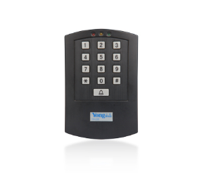
3.简易门禁机YHMJ-228
产品概述：本非接触式感应卡门禁控制器是现代先进的门禁系统之一。他选用最新中央处理器（CPU）及大容量存储芯片，所有资料不会因断点而丢失；功能强大，具备感应卡开门、感应卡加密码开门、密码开门三种开门方式。
技术参数：
▲外型尺寸：128mm*80mm*25mm
▲工作电源：电压12V+-10% 电流<0.1A
▲最大负载：报警输出：100A 电锁输出：5A
▲工作环境： -20’C-60’C
▲存储容量：1000张用户卡、1000组密码
▲读卡器：内置、外界各一个（外接需另配置）
▲读卡距离：5-15cm
▲读卡类型： EM或EM兼容卡

